Районная конференция по итогам работы
научных обществ детей (НОД)

Номинация (секция): «Экология» («Фауна»)
М ОУ «Лотошинская средняя общеобразовательная школа №1»
Ф, И. детей: Новожилова Софья
Возраст, класс: 3 класс, 9 лет
Ф.И.О. руководителя, должность, контактный телефон:
Клюева Надежда Юрьевна, учитель начальных классов, 8 905 794 52 32

Тема: «Волшебные превращения»

Автор:
Новожилова Софья Сергеевна,
учащаяся 3-а класса МОУ «ЛСОШ№1»

СОДЕРЖАНИЕ

СОДЕРЖАНИЕ 2
ВВЕДЕНИЕ 3
ОСНОВНАЯ ЧАСТЬ 4
ГЛАВА 1. БАБОЧКИ «МАХАОН» В МИРЕ ЖИВОЙ ПРИРОДЫ 4
1.1.Как же выглядит бабочка, носящая имя легендарного врача? 4
1.2. Анатомия красоты. 5
1.3. Где живут и чего боятся махаоны. 6
ГЛАВА 2. ИССЛЕДОВАТЕЛЬСКАЯ РАБОТА 8
2.1. Жизненный цикл бабочки Махаон. 8
2.2 Защитные приспособления гусеницы махаона. 9
2.3 Необходимые условия для рождения здоровой бабочки. 10
2.4 Активность и питание бабочек в неволе. 11
ЗАКЛЮЧЕНИЕ 13
СПИСОК ИСПОЛЬЗОВАННЫХ ИСТОЧНИКОВ 14

ВВЕДЕНИЕ
Бабочки – одни из самых красивых живых существ на земле! Они похожи на ожившие цветы, яркость окраски их крыльев поистине сказочная! Вовсе неслучайно называют бабочку символом красоты и радости. Люди всегда любили этих ярких и веселых летуний. Смотря на них, мы становимся ближе к природе, снимаем напряжение нашей стремительной, беспокойной жизни.
В настоящее время ухудшается экология, разнотравье уничтожается, весной сжигается сухая трава, неправильно применяются удобрения, поэтому численность самой красивой бабочки – махаона – сокращается.
Мне захотелось узнать, можно ли разводить этих бабочек в домашних условиях без специального дорогого оборудования? Используя различные источники информации, пронаблюдать удивительные превращения насекомого, раскрыть секреты образа жизни махаона на всех стадиях развития, установить, как приспосабливаются, питаются и ведут себя махаоны.
Цель – наблюдение в домашних условиях за удивительным превращением гусеницы в бабочку.
Задачи:
- изучить и обобщить информацию о махаоне;
- применять знания в практической деятельности;
- проследить развитие гусеницы до взрослой бабочки.

Гипотеза исследования: бабочка проходит четыре стадии развития.
Объект исследования: бабочка махаон.
Предмет исследования: жизнедеятельность махаона от стадии яйца до стадии имаго.
Теоретическая значимость данного исследования заключается в более глубоком изучении условий жизнедеятельности махаонов.
Практическая значимость работы состоит в открытии знаний, важных для понимания образа жизни бабочек и в формировании бережного отношения к окружающим нас на каждом шагу маленьким существам.
Методы исследования:
- изучение научной литературы;
- наблюдение;
- опыты;
- эксперименты;
- анализ;
- сравнение;
- обобщение.

Сроки выполнения: август 2017 – март 2018г.

ОСНОВНАЯ ЧАСТЬ

ГЛАВА 1. БАБОЧКИ «МАХАОН» В МИРЕ ЖИВОЙ ПРИРОДЫ
Бытует мнение, что самые красивые животные населяют лишь далекие островные страны, водятся в тропических лесах. Представьте себе – мы заблуждались! Даже в нашей стране можно встретить поистине красивых представителей фауны, наделенных от природы чудными узорами или необычными формами. Одни только бабочки, живущие рядом с нами, чего стоят! Взять, например, махаона. Это дивной красоты насекомое обитает повсеместно, включая и наши климатические зоны.
Большой ареал дал возможность для возникновения множества подвидов махаона. И сегодня существует около 37 разновидностей этого насекомого. Почему бабочка получила такое название – «махаон»? Корни этого имени относят нас в древнюю страну – Трою. Именно там, некогда, согласно легендам, жил чудо-врач Махаон, который умело исцелял раненых воинов.

1.1.Как же выглядит бабочка, носящая имя легендарного врача?
Махаон - красивая дневная бабочка семейства парусников. (Парусники отличаются формой задних крыльев: в сложенном состоянии они напоминают паруса, по краю которых имеются причудливые вырезы или хвостики разной длины.) Их также называют «крылатые кавалеры» (рис.1). Размер этого насекомого довольно приличный среди своих сородичей. Хрупкие крылышки махаона поражают своей красотой и разнообразием цветов: фон, как правило, ярко-желтый, а на нем черные, белые, красные, синие узоры. Каких только линий и фигур тут не увидишь! Волнистые, закругленные формы – вся эта красота самым искусным образом уместилась на двух парах маленьких крылышек махаона. Задние крылышки удлинены в виде «хвостиков» длиной до 1 см. На них же есть синие круглые пятнышки и по одному ярко-красному глазку в углу крыла. Бабочки, появившиеся в весеннюю пору, имеют более яркий окрас, чем летние представительницы этого вида.
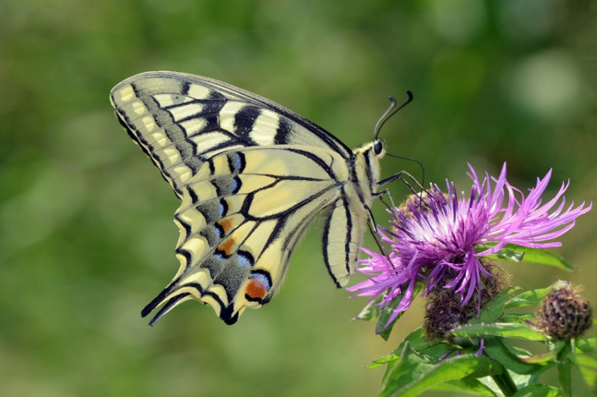
Рисунок 1. Бабочка Махаон

1.2. Анатомия красоты.
Хрупкая и неземная красота бабочек воспета в мифах, легендах. Однако, бабочки – существа земные. И, как представители царства животных, бабочки обладают своими биологическими особенностями.
Бабочки относятся к семейству, носящему научное название «чешуекрылые». Длина тела махаона составляет около 7-9 см. Тело взрослой бабочки, покрытое хитиновым панцирем, состоит из трех основных отделов: головы, груди и брюшка. На голове находятся органы зрения, обоняния и осязания, а также ротовой аппарат. На груди - три пары ножек и две пары крыльев. Они покрыты многослойными чешуйками, как крыша черепицей (рис.2). Размах крыльев у самцов 65-80 мм, у самок — 75-95 мм.

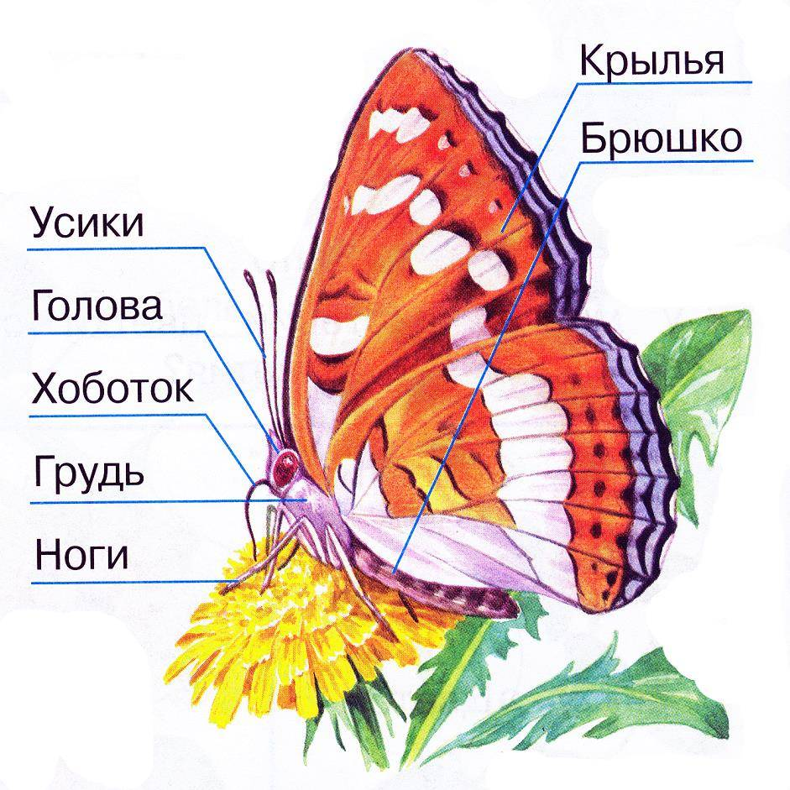
Рисунок 2. Строение тела бабочки
Зрение у бабочки неплохое, но для нее гораздо важнее усики-антенны, являющиеся мощнейшими органами чувств. Они растут из передней части головы и способны на большом расстоянии улавливать запахи. Происходит это благодаря тысячам крошечных отверстий, служащих превосходным органом обоняния.
Бабочки пользуются усиками для поисков пищи и партнера; они часто чистят свои антенны, поддерживая их в хорошем «рабочем» состоянии.
Присев отдохнуть на цветок, бабочка практически сразу может приступить к высасыванию сладкого цветочного нектара, для чего раскатывает свой длинный хоботок, подобный трубчатому языку. Хоботок может проникнуть глубоко в основание цветка, где и содержится нектар. Однако в вопросах вкуса бабочка полагается не только на язычок – она может попробовать листья на вкус посредством ножек! Ощупав лапками поверхность листа, она может понять, пригоден ли он для откладывания яиц.

1.3. Жизненный цикл бабочки махаон.
Бабочки относятся к насекомым с полным превращением, их жизненный цикл включает четыре фазы:
- яйцо,
- личинка (гусеница),
- куколка,
- взрослое насекомое (имаго).

Яйцо.
Самка махаона откладывает яйца, зависая в воздухе, на нижнюю сторону листа или на бок стебля кормовых растений. За один подлет бабочка откладывает 2, иногда 3 яйца. Всего одна самка за свою жизнь (около трех недель) откладывает до 120 яиц. Яйца имеют полушаровидную форму, цвет зеленоватый или серо-желтый с красновато-коричневым верхом и средней частью, через время их окраска изменяется на голубоватую, с черным рисунком. Стадия яйца - 6 - 7 дней (рис.5).
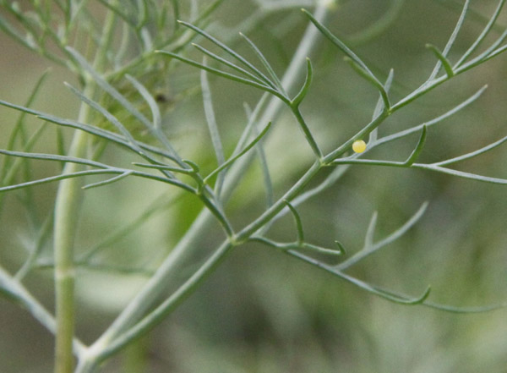
Рисунок 5. Яйцо махаона.

Гусеница.
1-е поколение гусениц с мая по июнь, 2-е – с августа по сентябрь. Первоначальная окраска гусеницы черная, с красными "бородавками" и с большим белым пятном на спинке. По мере роста гусеницы бородавки исчезают, гусеница приобретает зеленую окраску с черными поперечными полосами. На каждой черной полосе располагается 6 - 8 оранжево-красных пятен. В случае опасности гусеница выдвигает два длинных оранжево-красных рожка наружу, поднимает переднюю часть тела вверх и назад, выделяя из них оранжево-желтую жидкость с едким неприятным запахом. Так защищаются только молодые и средневозрастные гусеницы, взрослые гусеницы при опасности железу не выдвигают. Предпочитает питаться цветками и завязями, реже листьями на кормовых растениях. К концу своего развития гусеница почти не питается.

Куколка.
Окукливание происходит на стеблях кормового растения либо на соседних растениях. Летние куколки зеленого или желтоватого цвета, покрытые мелкими черными точками. Зимующие куколки – бурой окраски, с черным головным концом и толстыми рожками на голове. В Центральной Европе стадия летней куколки продолжается 2 – 3 недели, у зимующих куколок - несколько месяцев.

Имаго.
Из куколки выходит взрослое насекомое – имаго. Примерно за сутки до выхода бабочки оболочка куколки становится маслянисто-прозрачной. Затем происходит разрыв куколки вдоль головы и переднего края крыльев, а имаго, цепляясь ногами за край разорванной оболочки, выползает наружу.
В первые минуты после выхода из куколки бабочка ещё не способна летать. Она взбирается на вертикальные возвышения, где остаётся до расправления крыльев. Расправленные крылья отвердевают и приобретают окончательную окраску.
Имаго является половозрелой формой, способной к размножению. Основная функция данной стадии жизненного цикла – размножение и расселение.

1.4. Где живут и чего боятся махаоны.
Ареал обитания махаона чрезвычайно широк. Его можно встретить практически на всей территории нашей страны. Эта бабочка предпочитает открытые пространства и чаще всего встречается на лугах, лесных опушках, в степях. В северных частях ареала этих бабочек можно встретить с июня по август, в южных — с апреля по октябрь. Зимуют махаоны в стадии куколки, продолжительность жизни взрослой особи около 3 недель. Таким образом, в средней полосе за лето может смениться 1-2 поколения, а на юге — до 3 поколений махаонов.
Естественными врагами махаонов являются различные насекомоядные животные — птицы, пауки, муравьи и др. (рис.3) Эти бабочки очень чувствительны к неблагоприятным факторам в фазе яйца, гусеницы и куколки, поэтому популяция махаонов сильно страдает от степных пожаров. На их численность также влияет отлов взрослых особей для энтомологических коллекций. В угрожающем положении махаоны находятся во многих странах Восточной Европы, где занесены в национальные Красные книги Украины, Литвы, Латвии, Германии, России (рис.4).
Ввиду своей немногочисленности махаоны не наносят никакого ущерба сельскому хозяйству и нуждаются в охране.

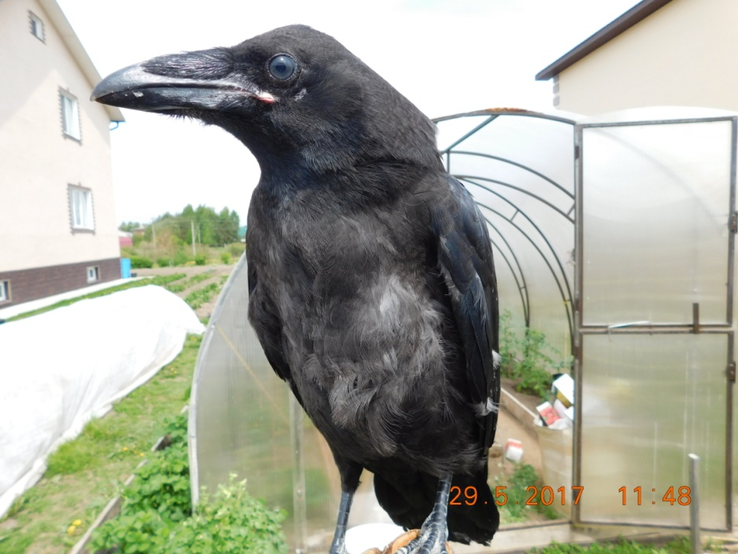
Рисунок 3. Враг махаона
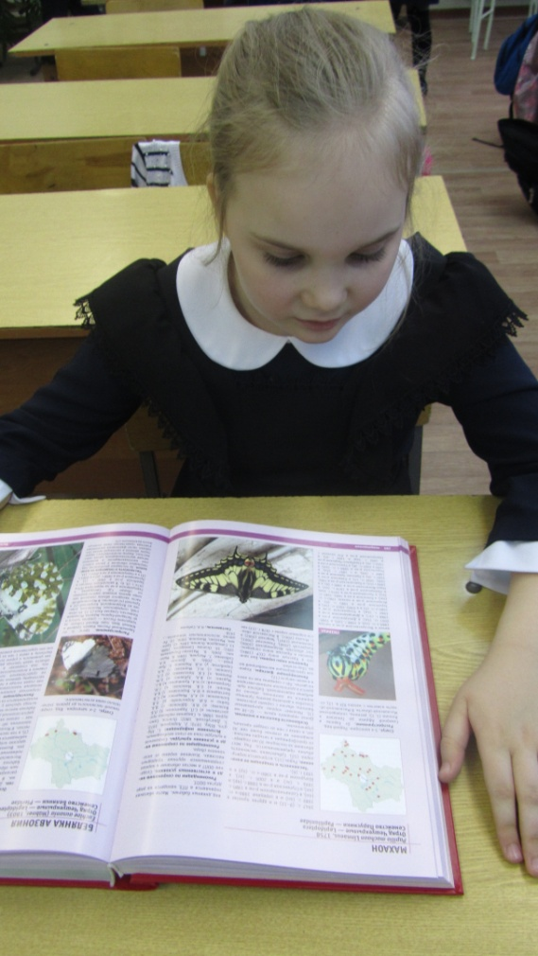
Рисунок 4. Красная книга

ГЛАВА 2. ИССЛЕДОВАТЕЛЬСКАЯ РАБОТА

2.1 Защитные приспособления гусеницы махаона.
Прошлым летом в конце июля на растении укропа мы c родителями заметили гусениц бабочек махаона. Они были уже длиной около 4см, красивыми: тело ярко-зеленого цвета с бархатисто-черными поперечными полосками и круглыми оранжевыми пятнами на них. Цвет «одежки» гусеницы – защитное приспособление. Даже зная, как выглядят гусеницы, мы не сразу заметили их на своем огороде, хотя собирали укроп каждый день. Для главных врагов любой гусеницы – птиц, внешность взрослой гусеницы махаона достаточно броская, предупреждающая о несъедобности.
Когда мы тревожили гусениц, они защищались, поднимая переднюю часть тела вверх и назад, а на голове выпячивали 2 ярко-оранжевых рожка (выделялась желтая жидкость с резким запахом) (рис.6).
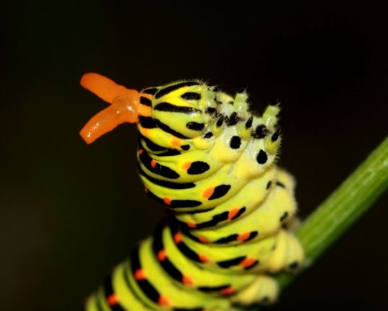
Рисунок 6. Защитные рожки махаона

2.2 Необходимые условия для рождения здоровой бабочки.
Нам захотелось проследить за их дальнейшей жизнью. Мы с папой посадили несколько гусениц в чистую картонную коробку с прозрачной крышкой и поставили к батарее у окна. В течение двух недель гусеницы быстро росли. Два раза в день мы кормили своих подопечных свежим укропом и петрушкой (рис.7). За ночь гусеницы съедали всю положенную вечером зелень так, что от нее оставались только одни стебли, которые мы выкидывали, чтобы избежать развития инфекций. Несколько раз гусеницы линяли, причем «старая одежка» с удовольствием съедалась. От голода личинки испытывают стресс и могут даже погибнуть.
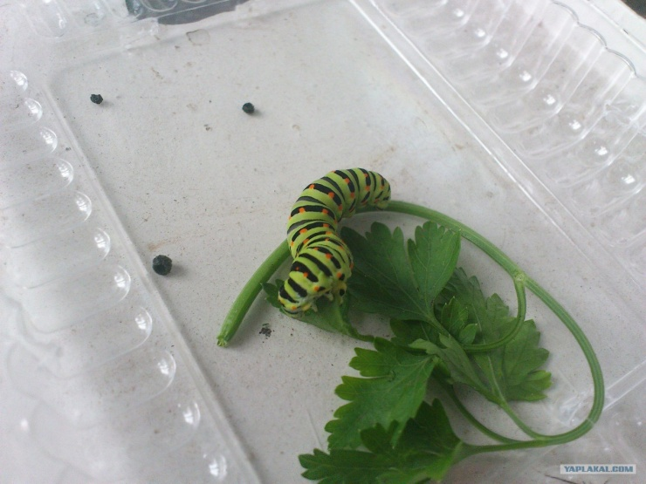
Рисунок 7. Гусеница ест петрушку.
В коробке гусеницы держались в верхней части, ближе к крышке. Ее мы приоткрывали, чтобы воздух лучше вентилировался. Они сами выбрали это место.
Однажды утром мы заметили, что две гусеницы перестали питаться и беспокойно ползали в коробке. Вскоре каждая выбрала себе место на толстых стеблях укропа и замерла. Наступило время окукливания. На следующий день мы увидели шелковый поясок, которым гусеница прикреплялась к опоре. К середине августа у нас было три куколки: две – зеленого цвета, одна – бурого (рис.8). Их цвет повторял цвет опоры, к которой куколки прикрепились под углом, что делало их незаметными. Неподвижные куколки уязвимы. И, хотя куколка, как и гусеница, сохраняет неприятный запах, в жизни на них могут нападать птицы. А любое повреждение куколки ведет к ее гибели.
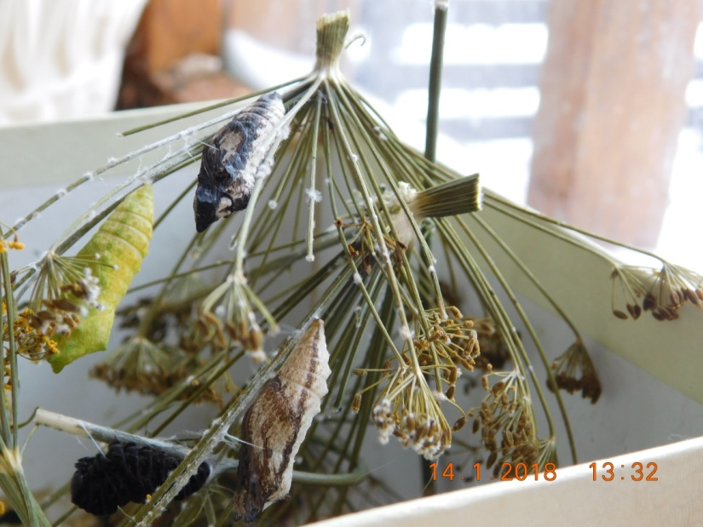
Рисунок 8. Куколка махаона
Сигналом для рождения бабочек является нагревание куколки до определенной температуры. Мы убедились в этом случайно. Коробка стояла так, что солнце хорошо прогревало одну зеленую куколку, которая очень близко находилась к крышке. В начале сентября произошло чудо. Утром вся семья услышала какой-то скрежет в коробке. Осторожно откинув крышку, мы увидели красавицу бабочку. Размах ее крыльев был 8 см (рис.9).
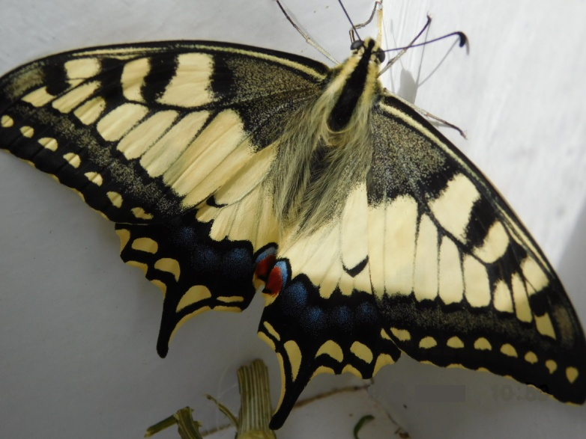
Рисунок 9. Наша бабочка

2.3 Активность и питание бабочек в неволе.
Наша бабочка была медлительна. Пытаясь разобраться, почему, мы узнали, что «приятная» для бабочек температура окружающей среды +25…+28С^{о}, а в комнате было не выше +22С^{о}. Бабочка мерзла, крылья ее не могли работать в полную силу. При появлении солнца красавица преображалась, трепетала крыльями, начинала «играть», но не долго.
Мы пытались кормить ее водным раствором меда (важно, чтобы на 7 частей воды была добавлена 1 часть меда), но бабочка его не ела. Прочитав советы в Интернете, папа зубочисткой размотал хоботок бабочки и опустил его в раствор, но и это не помогло. В энциклопедии мы вычитали, что их так же можно кормить дольками мандаринов. Я положила в коробку одну дольку, и она стала кушать. После трапезы махаон умывался, протирая глазки и усики передними лапками.
Через неделю, придя из школы, я обнаружила, что через оболочку второй зеленой куколки просвечивается очень четко контур тела. Спустя два часа бабочка вышла на свет. Теперь моих питомцев стало двое. Мы кормили их мандаринами, так как от медового раствора вторая тоже отказалась, а через некоторое время выпустили на улицу.
Оставшуюся бурую куколку мы бережно «уложили спать» на зиму в неотапливаемом сарае. Надеемся, что зимовка закончится благополучно, т. к. темно-бурые куколки достаточно плотные, могут защитить от холода и даже мороза. Зимняя спячка куколкам нужна, чтобы насекомое получило сигнал: «Холодно – надо подождать» (рис.10).
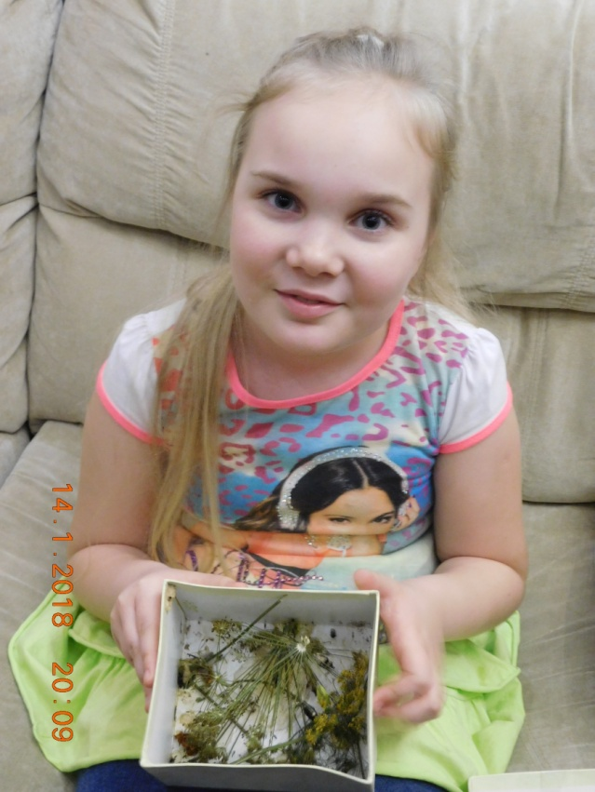
Рисунок 10.

Выводы: Итак, опытным путем я убедилась, что жизненный цикл бабочек состоит из четырех стадий (яйцо, гусеница, куколка, взрослое насекомое) и что вырастить бабочек махаона дома вполне возможно без специальных приспособлений.

ЗАКЛЮЧЕНИЕ
Работая над проектом, я:
- узнала много нового о самой красивой бабочке России – махаоне;
- опытным путем убедилась, что вырастить бабочку в домашних условиях можно.
Для этого достаточно подобрать небольшую емкость, содержать ее в чистоте, поддерживать в ней определенную температуру, влажность воздуха, проветривать, защищать от прямых солнечных лучей. Гусениц кормить свежим кормом в достатке и снабдить опорой для окукливания.
Опытным путем мне удалось пронаблюдать, как ведут себя махаоны, приспосабливаются, питаются на разных стадиях развития.
За время наблюдений за махаонами я узнала, что:
- бабочки научились добиваться сходства с несъедобными для хищников предметами окружающей среды;
- гусеницы превращают яды растений в химическое оружие;
- насекомые подвержены стрессам, болезням, нападениям паразитов;
- на выход из куколки у бабочки есть всего несколько минут;
- бабочек можно приручить.
После анализа и обобщения результатов опытов сделаны выводы:
1. Чтобы выжить и сохранить свое место в природе, бабочкам помогает хитрость или, по-научному, мимикрия, а также выбор кормового растения.
2. При выращивании гусениц в неволе, содержании и расположении куколок для перехода в стадию имаго важно создать все условия их жизни, предусмотренные природой. От этого зависит здоровье взрослых особей и их потомства.
3. Выводить бабочек желательно во время их лета в живой природе.
4. При содержании бабочек в неволе необходимо поддерживать комфортную температуру, влажность и освещение нужного спектра.
5. Бабочки действительно воспринимают вкус через лапки.
Таким образом, цель работы достигнута, гипотеза «Бабочка в своем развитии проходит четыре стадии» полностью подтвердилась.

СПИСОК ИСПОЛЬЗОВАННЫХ ИСТОЧНИКОВ
- Насекомые. Полная энциклопедия/Перевод с англ. М.Авдониной. – М.: Эксмо, 2008. – 256 с.
- Описание бабочки махаон [Электронный ресурс] / Электрон. Дан. – 2014. Режим доступа: https://animalreader.ru/opisanie-babochki-mahaon.html (дата обращения 19.12.2017 г.)
- Моя первая иллюстрированная энциклопедия. Мир живой природы. Редактор Т.Нилова. – М.:АСТ – ПРЕСС, 1995. – 220с.
- Почемучка. А.Дитрих, Г.Юрмин, Р.Кошурникова, М.: Педагогика, 1990 г.
- Детская энциклопедия «Что такое? Кто такой?». – М.: Махаон, 2004г.
- Красная книга Московской области (издание второе, дополненное и переработанное)/Министерство экологии и природоиспользования Московской области; Комиссия по редким и находящимся под угрозой видам животных, растений и грибов Московской области. Отв. Ред.: Т.И. Варлыгина, В.А. Зубакин, Н.А. Соболев. – М.: Товарищество научных изданий КМК, 2008. – 4+828 с.ил.

Описание бабочки махаон [Электронный ресурс] / Электрон. Дан. – 2014. Режим доступа: https://animalreader.ru/opisanie-babochki-mahaon.html

